Встреча в клубе «Юнона»

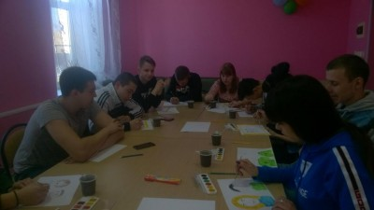

27.03.2019 года в отделении психолого-педагогической помощи ГБУ СО «Дубовский ЦСОН» в рамках прошла очередная встреча молодых парней и девушек в группе подготовки молодежи к семейной жизни и сознательному родительству «Юнона».
В дискуссии обсуждались такие вопросы, как правила счастливой семейной жизни, в каком возрасте лучше вступать в брак, причины «мужских предсвадебных фобий», «сказки любви для девушек». Творчески подошли молодые люди к заданию «Портрет семьи», в котором каждый описал качества, как идеального мужчины, так и идеальной женщины.
